黑白面将军山（南湾首府二期段）应急防火通道边坡喷播草籽绿化工程
技术任务书

编制（ 项目部 ）:

审核（ 项目总监 ）:

审核（工程管理中心）:

审核（工管中心负责人）:

年 月 日

目录

一、工程概况 2

二、招标范围 3

三、施工管理人员和施工劳动力要求 4

四、其他要求 5

五、质量控制及工艺要求 7

六、施工道路、施工用水、用电要求和临时生活区的布置 10

七、安全文明施工要求 11

八、成品保护责任要求 14

九、质保相关要求.......................................15

一、工程概况
本项目位于香洲区南屏片区，北邻珠海大道，黑白面将军山北侧，郊野公园包括南湾首府后山及绿湖公园，总占地面积5.9万平方米。位于位于珠海市香洲区，临近香洲科技创新中心项目，外部连 接珠海大道、珠三角环线高速公路等主干道，可达港珠澳 大桥、 九州港、金湾机场等主要交通枢纽，半小时内可达 珠海站、 拱北口岸、横琴自贸区、澳门、中山等地。
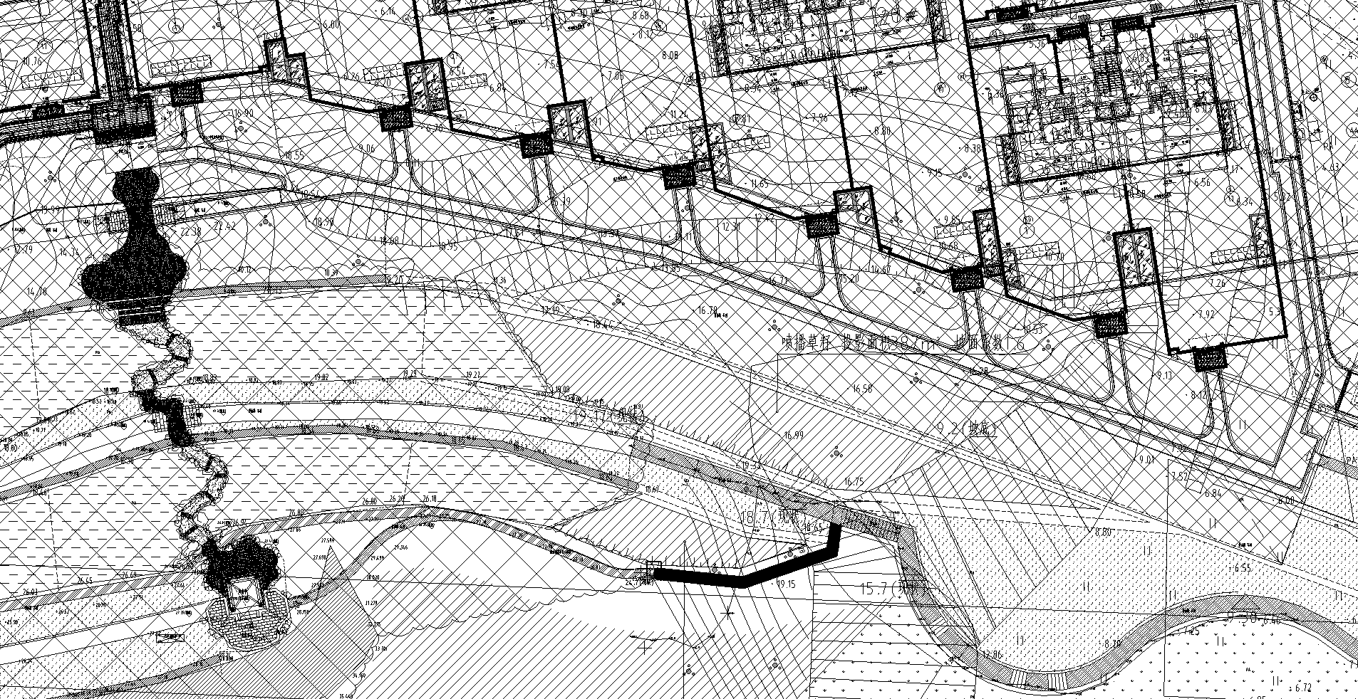
总平面图
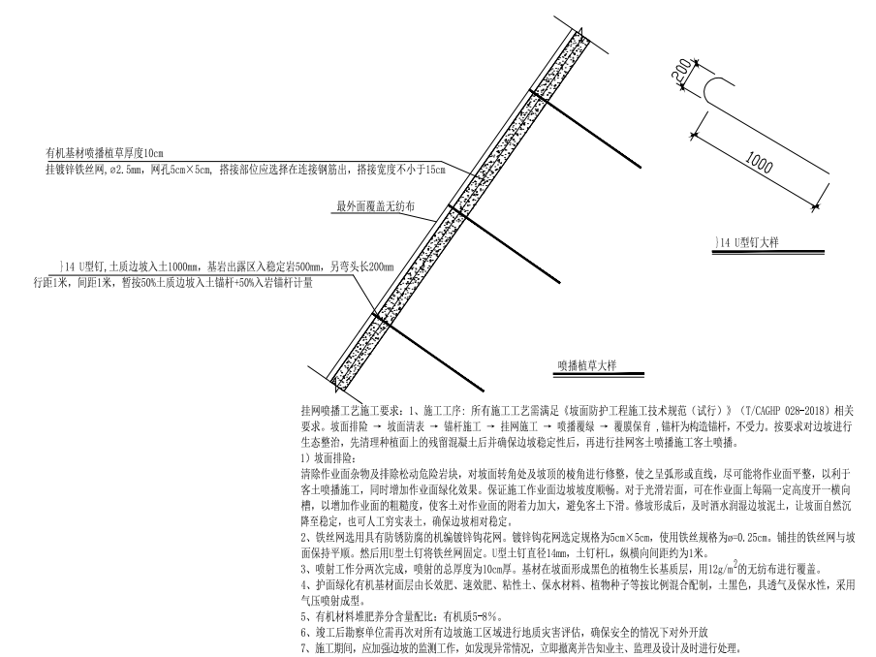
做法大样图

二、招标范围
1.此次工程招标工作范围及内容（包括但不限于）：喷播草籽（面积约1683.20㎡，具体以设计图纸要求为准）所涉及的坡面排险、打钉挂网、有机材质植物种子（灌藤）及辅料、植物养护管理以及施工所需的包括但不限于垂直运输脚手架防护架所有的一切措施等 ，以上喷播草籽需保证一个月内生长成活率不少于80%，养护期绿化按竣工验收后1年起，竣工验收草本覆盖率应达95%以上。其他未尽事宜以施工图纸或甲方指令为准，新增工程量按实结算。
2.工期要求
本项目工期（暂定）：2026年8月05日—2026年8月25日；实际开工时间以甲方开工令为准，景观工程标准工期：20个日历天。
2.1节点工期要求
中标人须在中标通知书发出后三天内，及时组织施工人员、材料及机械等进场，逾期开工或者未按照节点工期要求完成的，中标人按照每延误一天500-5000元标准向招标人支付违约金,招标人可在进度款中进行预处罚扣款。
2.2 以上所有工期均以开工令为基准进行推算，按日历天计算含所有节假日。
2.3 投标人在投标之前必须对施工现场进行全面踏勘，并充分考虑周边交通运输、民居、夜间施工声光污染对施工的制约。
2.4投标人未按规定完工日期完成本工程，需无偿组织劳动力抢工直至完工。

三 、施工管理人员和施工劳动力要求
1.施工管理人员具体要求（为最低要求，若因现场施工需要，中标人需无条件增加相应管理人员，且不再涉及增加任何费用）：
项目施工管理人员配备标准
职务 | 项目负责人 | 技术负责人 | 施工员 | 安全员 | 资料员 | 合  计
相  关  要  求 | 山体公园等相关垂直绿化施工负责人经验 | / | 山体公园等相关垂直绿化施工经验 | 具有相关安全管理经验 | / | 合  计
最低  人数 | 1 | 1 | 1 | 1 | 1 | 5

2 上述人员必须在投标时即确定。其中，项目负责人、技术负责人、资料员、安全员原则上不允许中标后进行更换，若出现不可抗因素（离职、退休、离世等），在具备条件的情况下必须提前15天办理更换手续，待招标人同意后方可进行人员变更；其他人员在确保单项不少于最低人数时，新到岗人员资历不得低于被更换人员，且在具备条件的情况下必须提前一周办理更换手续，待招标人经面试并同意后方可进行人员变更。现场所有管理人员（包含项目经理）每周工作不得少于6天，夜间施工时管理人员必须全程在现场跟进，主要管理人员请假必须提前一天征得甲方的同意。
3 中标人在整个合同施工期间（自开工至完成竣工验收交接），必须每天上报各工种现场施工人员数量、当天施工内容、相关机械设备名目及数量、当天运抵工地的材料名目及数量以备招标人核查。
4 高峰期劳动力配置不得少于20人。赶工阶段（启动时间甲方下发指令为准）结绿化工人不得少于20人，水电施工人员不得少于10人。
5 为确保工程进度可控，在工作面允许的条件下乙方需组织现场施工人员进行必要的夜间加班，夜间加班不得早于20点前下班。在具备工作面的情况下，中标人无故不进行夜间加班，招标人可视情况对中标人予2000-5000元/次的处罚。
6 项目经理、所有管理人员及所有施工人员进入施工现场必须穿好荧光衣、戴好安全帽，并在疫情期间戴好口罩，发现管理人员未穿荧光衣或者未戴安全帽或未在疫情期间戴口罩，给予500元/次/人的处罚。发现施工人员未穿荧光衣或者未戴安全帽，给予200元/次/人的处罚；发现高空作业人员未穿戴安全带，给予500元/次/人的处罚。

四 、 其他要求：
1.中标人提供的设备及材料
1.1中标人必须按合同条款的规定负责采购、验收、运输和保管工程施工中所需的全部材料。材料应具有材质证明或出厂合格证书，并符合国家相关技术规范的要求。
1.2由于某种原因无法提供规定材料时，中标人可以提出使用代用材料的申请报告，报送招标人批准。采用代用材料的报告必须附有代用材料的技术标准和试验报告，只有在证明其不降低工程质量并经招标人批准后才能采用。
1.3由中标人提供的材料应按有关规定经过检查和试验，中标人须提供材质证明、出厂合格证书、材料样品和试验报告。中标人对其提供使用的材料应负全部责任，招标人一旦发现中标人在本工程中使用不合格的材料时，中标人应按监理人或招标人的指示立即更换材料，并承担由于工程质量不合格所造成的一切损失。
1.4中标人所有设备均须按有关规定经过检查、验证和运转试验，中标人对其所用的设备负有全部责任。监理人或招标人一旦发现中标人所用的施工设备影响工程的进度和质量时，中标人应按监理人或招标人的指示更换设备。
2.由招标人提供的图纸和文件
2.1招标人负责向中标人递交为有效地实施本工程所必需施工图纸和必要的文字说明(下文统称图纸和文件)。招标人向中标人提供3套用于施工的图纸，中标人竣工验收后向招标人提供3套完整的竣工图。
2.2中标人对招标人提供的任何图纸和文件应仔细审阅，如发现错误或表达不清楚的地方，须在图纸或文件下发后2天内通知监理人或招标人。
3.中标人对安全防护的责任
在工程最终交付使用之前的整个施工期内，中标人必须制订并实施一切必要的措施，保证工程现场施工安全(包括中标人和非中标人的人员安全)，维护工地正常生产、生活秩序。对于用电等危险性作业，中标人须设专职人员进行操作，用电用水需积极与总包沟通,配合总包安排。中标人必须遵守国家颁布的有关安全规程，对于不符合我国法律、法规、安全规程及合同规定的安全隐患，监理人或招标人有权要求中标人限期整改。若发生安全事故，中标人必须在国家相关法规规定时间内向监理人及招标人汇报、递交事故报告。
4.中标人对环境保护的责任
4.1中标人必须遵守国家和地方政府颁发的有关环境保护的法律、法规、条例。中标人不得将有害物质(如燃料、油料、化学品、酸等，以及超过允许剂量的有害气体和尘埃、弃渣等)污染土地、河川。倘因中标人过失破坏环境保护而导致经济损失或赔偿，中标人应承担全部责任。
4.2 中标人应将工程垃圾按照当地环卫部门规定的要求堆放。由于中标人的施工违反当地城市管理相关规定，造成的人身安全事故、环境破坏和经济损失，由中标人承担全部责任。
4.3 为保持施工区的环境卫生，必须及时清理垃圾，并将其运至当地环卫部门指定的地点。
4.4 中标人应按监理人及招标人指令拆除施工临时设施和临时生活设施，拆除后的场地应清理并恢复。清理工作所需费用由中标人承担。
5.招标人对工程承担的责任
5.1 提供详细设计图纸及文件；
5.2 按照合同约定支付工程款；
5.3 工程完工后组织对工程的验收。

五、 质量控制及工艺要求：
1.本工程质量标准：合格。
2.现场施工执行发包方的各项质量管理制度的相关规定，包括但不限于如下：《 钢筋工程工艺标准做法》
《园林景观施工管理规范及验收标准》
《绿化工程整地质量检查验收记录表》
《苗木进场验收表》
《苗木种植分项工程检查记录表》
《回填土方检查验收记录》
承包方提出所有相关施工方案、施工组织设计均需满足上述制度的要求。
3.现场全面执行样板施工制度，在施工中严格遵守发包方制定的“样板引路”制度，所有工序要求在现场施工样板并确认后方可实施并大面积展开施工。未经样板确认就大面施工而导致的返工由承包方负全责，且已开展工作执行全面返工和不少于10000元人民币/次的处罚。
4.在工程隐蔽前，按发包单位要求绘制景观竣工图(满足能根据该图查询隐蔽后的线管实际走向和位置)，该图上详细标明各种线管的具体位置和详细尺寸，并在现场牌示标明各种管线的名称、位置和走向。该图纸为验收和工程移交的资料之一。未提交相关隐蔽图纸和完成现场标示的，按1000元人民币/次（处/项）进行处罚。
5.对于招标人发出的整改通知单（包含质量和安全），必须在3日内整改到位并进行书面回复，否则将按照5000元人民币/次（处/项）进行处罚。
6土建施工工艺及质量控制要点（如有）
6.1图纸技术要求
本图纸标高分为绝对标高和相对标高，详见相关图纸说明。
6.1.1 本图纸尺寸除有特别说明外均以（mm）为单位，标高以（m）为单位。
6.1.2 本图须与总图、绿化、建筑、园建、给水、电气等有关专业图纸同时配合施工。预先做好施工组织设计，在时间和空间上应有足够的计划安排。
6.1.3务必审阅清单充分，开工前完成清单会审。
6.1.4 所有材料须有国家或部、省、市认可的产品合格证，替代品必须得到有关部门批准方可使用。
6.1.5其它详尽说明详见相关图纸。
6.2绿化养护
园林绿化养护要求，必须安排专人现场进行养护，绿化工程完成验收后开始记算，养护时间为1年，1年内出现非人为原因病死、坏死或自然死亡，绿化施工单位均需进行免费更换。养护期内，应及时更新复壮受损植物等，并能按设计意图和植物生态特性，如：喜阳、喜阴、耐旱、耐湿等分别养护，且根据植物生长不同阶段及时调整，保持丰富的层次和群落结构，在养护期内负责清理杂物、浇水保持土壤湿润、追肥、修建整形、抹不定芽、防风、防治病虫害（应选无公害农药）、除杂草、排渍除涝等，其中：
6.2.1 追肥：主要追施氮肥和复合肥。草地追肥多为氮肥，在养护期 6 个月内，按面积计算约每月每平方米50g（分2～3次）尿素做追肥，可撒施或水施。施工时的具体用量依实而定。
6.2.2 浇水：为确保土壤适当潮湿利于良好生长，所有植物都要加强肥水管理。在早期的成活阶段应勤浇水，干旱季节应每日浇水，潮湿季节在需要时浇水。
6.2.3 除草：保证种植区域无杂草，至少每月应彻底除草一次，所有被去除掉的覆盖料与土壤应重新填回。将所有除掉的杂草与垃圾搬离绿地。
6.2.4 修剪：修剪是以加速植物繁茂生长，促进开花，所有死、坏枝条及枯花应及时去除。修建时期依不同植物品种而定。用锋利剪刀修剪整齐切口避免撕破，修剪枝条时切口应与茎齐平。所有直径＞3cm的切口应涂以适当保护材料。
6.2.5 病虫害防治：以预防为主，定期检查所有地面植物是否被病虫害感染。鉴定感染特征，种类；及时消除所有病害。
6.2.6修剪草坪：在主要生长季每月至少剪草一次，手剪或机械剪不限。干旱季节应修剪两次，留茬高度依不同品种而定，一般为50mm。被剪下的草应收集在一起，从基地运走。
6.2.7 施工场地清理：种植施工完成后，应立即清理施工现场四周的施工杂物，维护施工中因不慎破坏的道路设施，保证道路及施工现场整洁，体现文明施工。

六、施工用水、用电要求和临时生活区的布置

6.2施工用水：
6.2.1招标人只提供现场现状，施工用水由承包人自行解决，费用在报价中综合考虑，结算时不予调整；
6.2.2中标人进场后应在现场（监理人或招标人指定位置）完成储水池及用水加压设备，保证满足施工消防用水、施工用水等要求。设备设施要求维持到综合验收完成并通过监理人或招标人的书面同意下才能拆除。

6.3电气：
6.3.1 招标人只提供现场现状，施工用电（含接驳费）由中标单位自行解决，费用在报价中综合考虑，结算时不予调整。
6.3.3计量电表箱出线至施工用电总电房的电表需要有供电局效验合格证书。必须按招标人工程师审定的路径埋设。
6.3.4 各承包方须自备发电机，负荷需满足施工以及相关要求，租赁及使用费用考虑在综合单价内考虑。
6.3.5现场临水、临电安装需满足《建筑施工安全检查标准》JQJ59-2011等相关要求。

6.4 生活、办公用房
6.4.1 因本项目受场地影响，发包方不提供搭建临时板房的场地；生活、办公场所由投标方综合考虑到附近居民村租用民房作为生活、办公所用，所需费用投标时，综合考虑报价，中标后发包方不另外增加费用。

6.5 其他
6.5.1中标人应在进场后对各具体施工区域进行放线确认施工范围，并围闭保证施工安全，投标人在投标时综合考虑，招标人不另外增加费用。
6.5.2为保证工程进度，中标人需考虑采取发电机、洒水车等一切可行措施进行供电和供水，相关费用在投标报价中考虑。

七、安全文明施工要求
7.1中标人需严格执行招标人的各项安全文明施工的管理制度，包括但不限于以下：
《正方房产公司项目安全标准化管理指导手册》
《正方房产公司项目安全生产管理制度汇编》
其他有关的安全文明施工管理规范
7.2施工单位需严格控制实施施工扬尘控制“六个100%”，即施工现场100%围蔽、工地砂土不用时100%覆盖、工地路面100%硬地化、拆除工程100%洒水降尘、出工地车辆100%冲净车轮车身、施工现场长期裸土100%覆盖或绿化；相关费用总价包干，投标时综合考虑。施工单位若未切实履行上述措施导致受到相关部门处罚的，全部责任由其承担，且我司有权对此另行处罚。
7.3 中标人需保证进出市政道路的安全文明施工要求，配合市政道路管理部门做好市政道路的保洁工作；中标人需配备专人管理进出工地的车辆，杜绝车辆带泥出行，配备专人清扫市政道路，且有可靠的洒水措施避免扬尘。如因污染市政道路造成市政管理部门经济处罚，该由相关责任单位承担。中标人须在现场配备自动洗轮机冲洗系统。
7.4 现场区域临时围蔽，警示带或定型防护。
7.5 应当做好临边洞口等的围蔽。
7.6 临时用电需满足《施工现场临时用电安全技术规范JGJ 46-2005》要求。
7.7 日常施工管理过程中需配合甲方、监理做好每周安全巡查工作，对于巡查发现的安全问题必须在三个日历天内整改完成，并以文件形式回复，公司其他部门或项目部日常巡查后下发的安全问题整改单也需要在三个日历天内整改完成，并以文件形式回复。汽车吊等大型机械使用过程中、脚手架安拆、动火作业等需要安全员全过程旁站；日常施工安全员应督促施工人员按要求穿戴安全帽、荧光衣，疫情期间戴好口罩；做好日常施工临电、防火等安全巡视，做好巡视记录；暴雨期间做好防汛工作。
7.8 需对进场施工人员进行安全教育。汽车吊等大型机械使用、移动平台使用、脚手架安拆及使用、动火作业等需配合甲方、监理进行安全交底，完善交底文件；同步按甲方、监理交底内容对班组进行安全交底，并完成交底资料提交监理审核，并报甲方查看。
7.9 开工后，所有施工管理人员及施工人员进入施工现场必须佩戴安全帽、穿好荧光衣，违反规定者每人每次处以500元处罚。
7.10 安全文明施工目标：
安全生产、文明施工达标合格率100%，优良率80%，杜绝重伤以上事故，轻伤事故率控制在0.3%以内。
7.11中标人须按标段划分范围进行封闭施工，并符合广东省、珠海市的安全文明施工要求，若无法满足其他强制性要求时，中标人要及时上报监理人和招标人，待审批相关方案后再行处理。
7.12 项目施工期间进出工地的所有车辆均必须经过清洗清理干净后方可进入市政道路，确保其正常使用，并提供车辆清理必备的工具（高压水枪机等），所需费用在投标报价中综合考虑，结算时不予调整。
7.13承包单位主要通向本次招标项目现场需由南湾首府二期项目工地进出，其中由承包单位与二期总包单位洽定安全文明、道路通行冲洗等相关手续及费用确认，且费用包含在中标人安全文明措施费中，为保证出入车辆冲洗效果，防止带泥进入市政道路，中标人须设置加压水箱和高压水枪。以上费用包含在中标人安全文明措施费用中。
7.14 承包方进场后，需规划生产垃圾和生活垃圾堆放处，送招标人审核备案；承包方有义务约束各专业单位统一堆放并定期清理。如未按要求执行，招标人有权安排第三方单位清理，费用由中标人承担。
7.15森林防火施工保证措施
本工程施工现场主要有电气焊、电路起火、雷电等火源，控制火源是森林防火的关键。因此特制定以下措施：
7.15.1电气焊等作业：严格按规程操作，制定开动火证制度，有用火证、操作证、看火人并携带灭火器，才能进行明火作业，动火证开具前开开具人要到现场检查，将易燃易爆品清理干净。施工人员施工完毕后，确认彻底熄灭火后，才可离开
7.15.2吸烟的管理：设置吸烟室：现场内设吸烟室，专人管理。吸烟室内专人供烟供火，吸烟室内设水桶，内装半桶水。烟头放在水桶内，严禁将烟火带出吸烟室。吸烟室以外任何区域严禁吸烟。施工现场周围设置“禁止吸烟”、“护林防火”等警示牌，并派专人进行检查。制定关于吸烟的处罚奖励措施。
7.15.3电路起火：现场电路定期进行检查，规范接线，杜绝短路事故。项目办公区的空调、电暖气要合理使用，人不在时所有用电设备、取暖设备必须关闭。
7.15.4防雷电：操作架架等必须进行避雷接地，防止春季雷击事故的发生。
7.15.6消防器械及隔离带的布置：
①施工现场设循环消防器械，并随时要保持畅通，消防器械不堆放任何物品。②防火隔离带设置：开工前将施工现场内及围墙附近5米内的落叶、枯枝全部清理干净，以后派专人每天进行清理，保障隔离带起到作用。根据现场和消防要求，在现场及围墙外侧周围，设置一定数量的灭火器材和设施。如灭火器、消火栓、水龙带、防火鞭等

八、成品保护责任要求
成品保护包括但不限于以下要求，投标人在投标时综合考虑，招标人不另增加费用。

8.1现有设施的保护
8.1.1承包人须保证任何现有通过施工场地的公共设施如电力电线（缆）、电话线路、煤气管道、给水排水系统等在施工期内得到保护。
8.1.2承包人须与有关单位联络安排有关设施所需的任何截断及移位。承包人若需查阅地下管线探测报告须自行获得。

8.2成品保护措施
8.2.1土建工程
（1） 施工用小推车运料时不得碰撞已完成花基坐凳、花架等。
（2）收水口等部位安放的临时遮挡物要保护好，以防落入杂物，造成堵塞。
（3）地面养护期间不准上人，其他工种不得进入操作。

8.2.2上道工序与下道工序要办理交接手续。
8.2.4施工人员，必须严格遵守现场各项管理制度，如须动火，必须取得用火证后方可进行施工。
8.2.5对所有的入场施工队伍都要定期进行成品保护意识教育、技术总负责做好各工种的技术交底。

九、质保相关要求
9.1 本项目缺陷责任期为 24 个月，自全部工程量完成并经甲方终验合格之日起算。
9.2 在乙方将已完成工程移交甲方后，因乙方原因产生的质量缺陷，乙方应承担质量缺陷责任和工程保修义务。缺陷责任期届满，乙方仍应按法律法规规定的工程各部位保修年限承担己方施工范围内的工程的保修义务。对于超出质保期出现的质量问题，如因为乙方在施工过程中施工不规范导致，乙方仍应承担维护义务，乙方对因施工质量的责任不因质保期满而免除，乙方拒绝维护的，按照质保期内未能修复处理。
9.3 缺陷责任期或质保期内，由乙方原因造成的缺陷，乙方应负责维护，并承担鉴定及维护费用，直至检验合格为止。如乙方拒绝维护或未能在合理期限内修复缺陷或损坏，甲方有权不经招投标程序/询价/比价等前置程序直接选定第三方维护单位进行维护或自行修复，所需费用由乙方承担(乙方除承把维护费用外，还应按照实际发生维护费用的 20%向甲方支付违约金及管理费，甲方有权直接从质量保证金中扣除，费用超出质量保证金金额的，甲方按实际发生金额向乙方追偿。乙方维护并承担相应费用后，不免除对工程的损失赔偿责任。缺陷责任期或质保期内发生质量问题经维护合格后，相应工程缺陷责任期或质保期自维护合格之日起重新起算。
9.4 属于乙方保修范围内的，乙方应当在接到保修通知 (保修通知可采取电话、手机短信或书面的形式) 之日起 24 小时内派人保修;发生紧急抢修事故时，乙方应立即到达事故现场抢修。
9.5如工程或工程设备的缺陷或损害使甲方实质上失去了工程的整体功能，甲方有权向乙方追回已支付的工程款项，并要求其赔偿甲方相应损失。

